Роль отца в воспитании детей.

Ребенок, который растет без отца, не может быть счастлив.
Почему отца нет рядом с ребенком? Причины могут быть разные. Папа не живет в семье или живет, но ребенок для него неродной. Бывает и так, что папа считает себя настолько занятым, что «доверяет» все жене, а может быть она сама оставляет для мужа только роль наблюдателя, но не участника воспитания.
В любом из этих случаев, прежде всего, страдает самолюбие ребенка. Кроме того, в душе ребенка поселяется страх. Страх за себя, за маму. Ребенок не чувствует себя защищенным. Дети свою безопасность способны вверить только мужчине.
То, что не кажется страшным взрослой маме, может показаться опасным ребенку. Такие дети, так или иначе, нуждаются во взрослом друге-мужчине или в обществе верного пса, или в занятиях сугубо мужским видом спорта. Даже если ребенок – девочка.
Папа нужен ребенку, чтобы его обожать. Обожают папу за умение оставаться мальчишкой в душе. Любая мама оказывается тут в заведомо проигрышной позиции. Ей приходится следить за режимом и правильным питанием, воспитывать, водить на музыку, например. В каждом же папе есть иногда легкость и смелость, с которой отвергается какой-нибудь запрет. Кроме того, у папы должно быть здоровое чувство юмора.
С папой можно попрыгать, попускать мыльные пузыри с балкона, устроить небольшой потоп в ванной. Глупые несчастные мамы, глядя на это, сердятся. Счастливые – смеются, но невольно жалеют, что не имеют возможности принять участие в этом празднике жизни. Должен же кто-нибудь следить за порядком!
Папа для ребенка – это бог. Он все может. Он пилит дрова, носит тяжести. Ходит на какую-то умную взрослую работу. Он даже служил в армии и, может быть водил танк или плыл на корабле.
Папе не нужны нотации. Достаточно строго папиного взгляда и минутного повышения голоса.

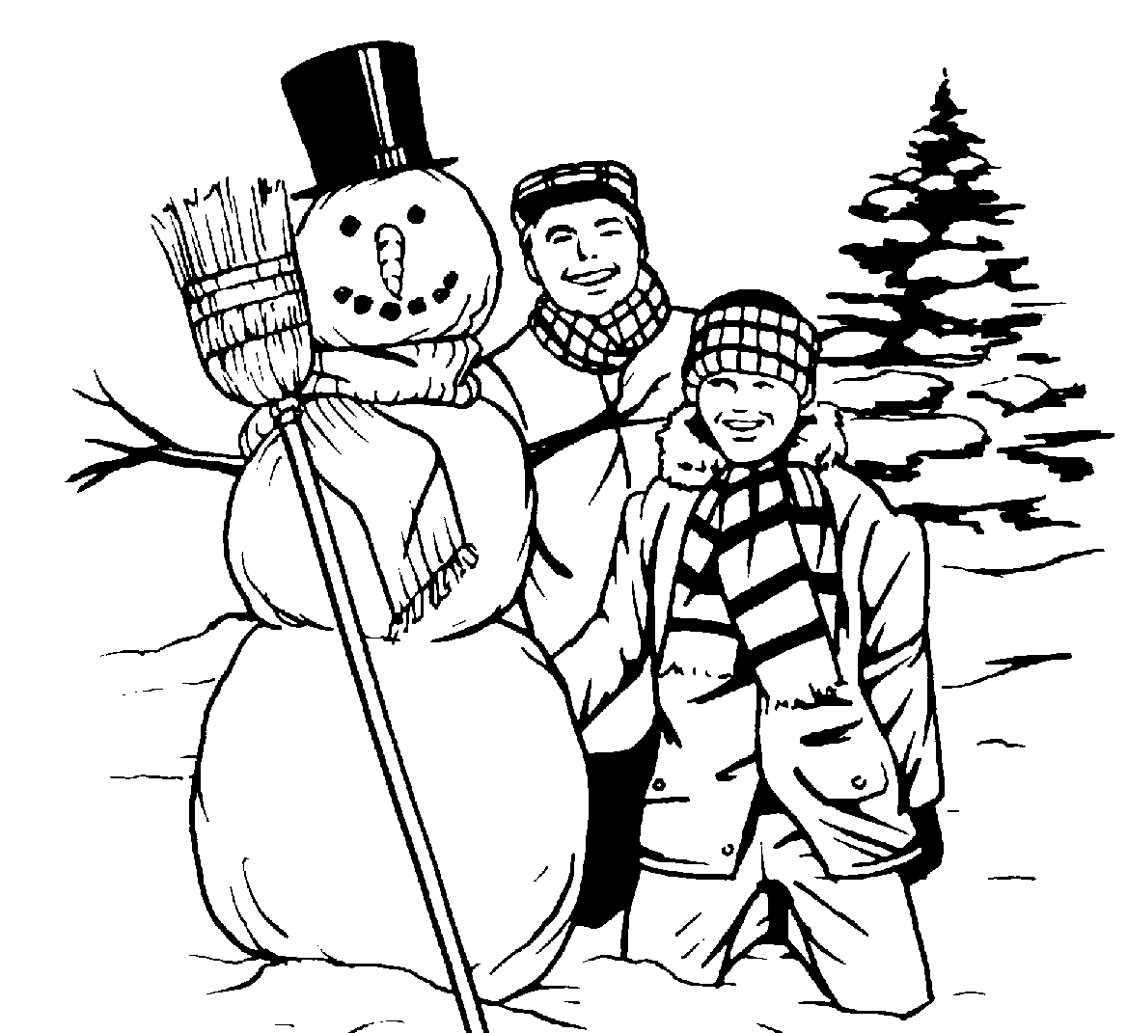

Но труднее всего папе отказаться от стремления не торопить жизнь. У них это проявляется в завышенных требованиях или ожиданиях предъявляемых к ребенку. Давно привыкнув преодолевать трудности, мужчина ждет того же и от крохотного наследника.
И вот тут у мамы появляется возможность взять реванш: в чуткости она обычно сильно превосходит веселого легкомысленного папу.
Отец должен любить сына требовательно, а мать - безусловно, безоговорочно, или отец любит дочь безусловно, а мать – требовательно. Такая любовь воспитывает, сын и дочь счастливы, и воспитываются родителями с любовью.
Чтобы мальчик стал настоящим мужчиной, ему необходимо с раннего детства иметь перед глазами мужской стиль поведения в лице отца. Вначале ребенок запечатлевает внешний стиль поведения отца, затем воспринимает внутренний мир, его отношение к людям, событиям жизни, к трудностям и неудачам.
Отец – опора, защита, справедливый судья. И если образ его не искажен в глазах ребенка его же собственным, отцовским поведением, если мужчина не унижен женой, то эта роль сохраняется за ним.
Отец спокоен, если все растерялись перед лицом опасности, он прививает уважение к женщине и милосердие к старости, великодушие к слабому, утверждает понятие о доброте истинной силы. Отец учит руководить и подчиняться, подает пример организованности и сознательной дисциплины. Влияния отца неисчислимы. Девочка с отцом чувствует себя увереннее, защищённее, и она своевременно постигает особенности мужского характера. Вырастая, она, в таком случае, вернее выбирает будущего мужа и чаще благополучна в семейной жизни.
Отец, если надо, наказывает сына. И плохо, если это приходится делать матери, поскольку есть исконное распределение роли отца и матери в семье. Наказывает тот, кто любит требовательно. Поэтому мать наказывает дочь.
Хотя папа и не может быть мамой, он может очень многое из того, на что не способна ни одна самая талантливая женщина.
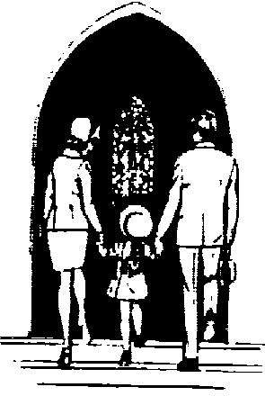
Строить самолеты из газеты, играть и постоять за себя, сочинять смешные истории… Пусть всего этого в жизни наших детей будет побольше. Ведь если без мамы плохо, то без папы просто кошмар!

